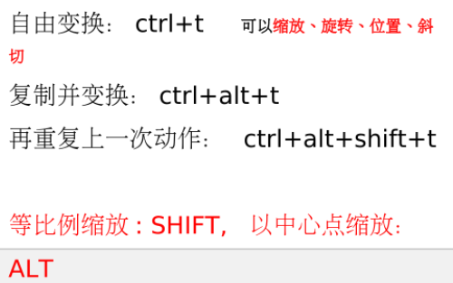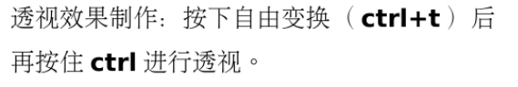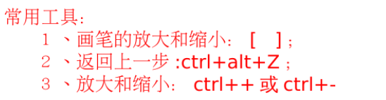

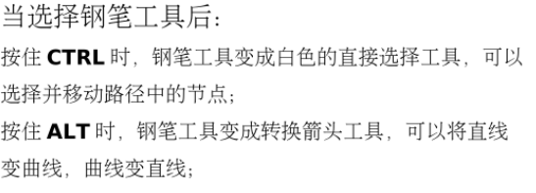

Ctrl+j复制图层

Alt + Backspace或Delete键填充前景色到图层或选区

Ctrl + Backspace或Delete键填充背景色到图层或选区

png带透明通道